**BACCALAURÉAT GÉNÉRAL**

**Épreuve pratique de l’enseignement de spécialité physique-chimie**

**Évaluation des Compétences Expérimentales**

Cette situation d’évaluation fait partie de la banque nationale.

ÉNONCÉ DESTINÉ AU CANDIDAT

|  |  |
| --- | --- |
| NOM : | Prénom : |
| Centre d’examen : | n° d’inscription : |

Cette situation d’évaluation comporte **cinq** pages sur lesquelles le candidat doit consigner ses réponses.

Le candidat doit restituer ce document avant de sortir de la salle d'examen.

Le candidat doit agir en autonomie et faire preuve d’initiative tout au long de l’épreuve.

En cas de difficulté, le candidat peut solliciter l’examinateur afin de lui permettre de continuer la tâche.

L’examinateur peut intervenir à tout moment, s’il le juge utile.

L’usage de la calculatrice avec mode examen actif est autorisé. L’usage de calculatrice sans mémoire « type collège » est autorisé.

CONTEXTE DE LA SITUATION D’ÉVALUATION

L’acide ascorbique, aussi appelé vitamine C, est une espèce chimique qui n’est pas fabriquée naturellement par l’organisme humain. Les fruits et légumes verts, consommés en quantité suffisante, en apportent la quantité nécessaire.

La dose minimale journalière de vitamine C est d’environ 60 mg pour un adulte en bonne santé et une carence peut entraîner un vieillissement prématuré des tissus, de la fatigue ou des hémorragies.

D’après de nombreuses études, l’acide ascorbique est une espèce chimique sensible à une élévation de température, au dioxygène et à la lumière.

Lors de la cuisson des aliments, il se dégrade. L’apport à l’organisme en est alors fortement diminué.

***Le but de cette épreuve est de vérifier s’il y a dégradation de l’acide ascorbique après cuisson de plusieurs heures.***

**INFORMATIONS MISES À DISPOSITION DU CANDIDAT**

Préparation des solutions

Une solution aqueuse d’acide ascorbique a été préparée par dissolution d’une masse *m* de soluté. Cette préparation a été séparée en deux solutions de volumes égaux :

* l’une, notée S1, a été maintenue à température ambiante, à l’abri de la lumière et du dioxygène ;
* l’autre a été chauffée à 60°C pendant plusieurs heures puis refroidie, on la note S2.

La vitamine C contenue dans la solution S2 a été préalablement titrée au laboratoire.

Quelques caractéristiques physico-chimiques de la vitamine C

|  |  |
| --- | --- |
| **Nom scientifique** | **Acide ascorbique** |
| Formule brute | C6H8O6 |
| État physique à 20°C | Solide blanc |
| Masse molaire (*M*acide) | 176 g·mol–1 |
| *pKA* du couple C6H8O6 / C6H7O6– | 4,05 |
| Température de fusion | 192 °C |
| Solubilité dans l’eau à 20 °C | 250 g·L–1 |

Courbes simulées de deux titrages suivis par pH-métrie d’une solution aqueuse d’acide ascorbique

Un logiciel permet de simuler le titrage suivi par pH-métrie d’une solution d’acide ascorbique dont la valeur de concentration en quantité de matière est de l’ordre de grandeur de celle de S1.

Espèce titrée : acide ascorbique présent dans 10,0 mL de solution.

L’équation de la réaction support du titrage est : C6H8O6 (aq) + HO– (aq) → C6H7O6– (aq) + H2O (ℓ)

1ère simulation : la solution titrante est une solution aqueuse d’hydroxyde de sodium (Na+(aq) + HO–(aq)) de concentration en quantité de matière : *CB*= 5,00 × 10–1mol·L–1.

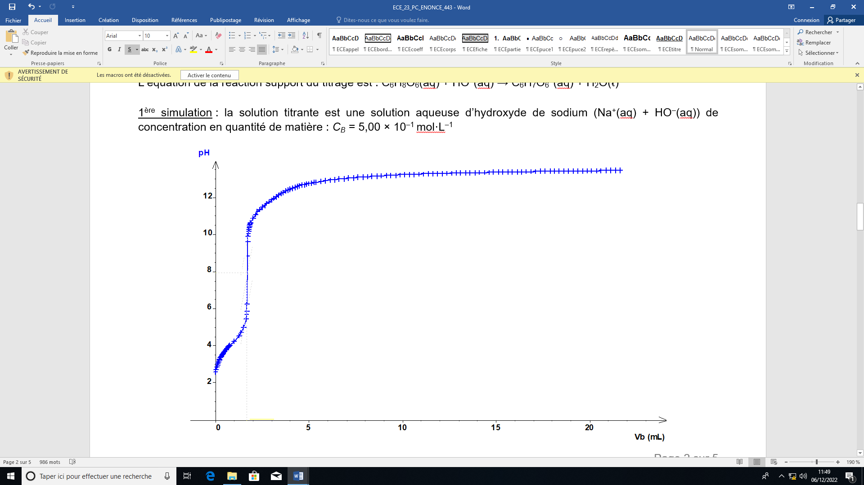

VB (mL)

2ème simulation : la solution titrante est une solution aqueuse d’hydroxyde de sodium (Na+(aq) + HO–(aq)) de concentration en quantité de matière : *CB* = 5,00 × 10–2mol·L–1



VB (mL)

Liste de quelques indicateurs colorés utilisés en chimie :

|  |  |  |  |
| --- | --- | --- | --- |
| **Indicateur** | **Couleur**  **(forme acide)** | **Zone de virage** | **Couleur**  **(forme basique)** |
| Hélianthine | rouge | 3,1 $≤$  *pH $≤$*  4,4 | jaune |
| Vert de bromocrésol | jaune | 3,8 $≤$  *pH $≤$*   5,4 | bleu |
| Rouge de crésol | jaune | 7,2 $≤$  *pH $≤$*   8,8 | rouge violet |

**Remarque :** lors de l’utilisation d’un indicateur coloré pour un titrage, la teinte sensible doit persister trente secondes pour qu’on puisse considérer qu’il y a eu virage de la teinte.

TRAVAIL À EFFECTUER

1. Choix de la concentration de la solution titrante d’hydroxyde de sodium (10 minutes conseillées)

À l’aide des informations fournies, choisir la concentration de la solution titrante d’hydroxyde de sodium qui semble la plus adaptée pour réaliser le titrage de la solution S1. Justifier le choix.

La concentration de la solution titrante d’hydroxyde de sodium la plus adaptée est la 2 soit *C* = 5,00 x 10–2 mol.L–1 en effet, car selon les courbes de pH représentées, la n°2 a un saut de pH plus précis que la n°1 avec une concentration de *C* = 5,00 x 10–1 mol.L-1

B

B

|  |  |  |
| --- | --- | --- |
|  | APPEL n°1 |  |
| 🖐 | Appeler le professeur pour lui présenter la solution choisie ou en cas de difficulté | 🖐 |

1. Protocole de titrage (10 minutes conseillées)

On souhaite titrer un volume *V*= 10,0 mL de la solution d’acide ascorbique S1 en utilisant la solution d’hydroxyde de sodium précédemment choisie

Proposer un protocole permettant d’effectuer ce titrage en utilisant le matériel mis à disposition et en s’appyant sur les informations fournies. Faire un schéma légendé du montage utilisé.

-Prélever avec une pipette jaugée de 10 mL la solution S1, puis verser dans un bécher et ajouter du rouge de crésol.

-Laver lafiole jaugée de 100,0 mL avec de l’eau distillée

-Laver la pipette jaugée de 5,0 mL avec de l’hydroxyde de sodium

-Prélever avec la pipette jaugée de 5,0 mL de l’hydroxyde de sodium préalablement versé dans un bécher, puis verser le contenu dans la fiole jaugée de 100,0mL.

-Ajouter de l’eau distillée aux ¾de la fiole jaugée, mélanger pour homogénéiser

-Compléter jusqu’au trait de jauge la fiole jaugée avec de l’eau distillée, puis mélanger.La solution d’hydroxyde de sodium à 5,00 mol.L-1 est prête.

-Verser la solution d’hydroxyde diluée dans la burette gradué jusqu’à 0 (plus simple)

-Verser mL par mL la solution titrante dans la solution titrée

-Déterminer le volume équivalent grâce au changement de couleur dans le bécher. Noter le volume versé au moment où la couleur a changé (ne pas hésiter à verser un peu plus après pour voir si la solution change encore de couleur)

Schéma :



Burette graduée

Hydroxyde de sodium

C = 5,00.10-2  
 V= ?

Solution S1 + Rouge de crésol  
 V=10,0 mL  
 C= ?

Bécher

Agitateur magnétique

|  |  |  |
| --- | --- | --- |
|  | APPEL n°2 |  |
| 🖐 | Appeler le professeur pour lui présenter le protocole de titrage  ou en cas de difficulté | 🖐 |

1. Préparation de la solution et mise en œuvre du protocole de titrage (30 minutes conseillées)

Lister le matériel nécessaire à la préparation (par dilution) de la solution titrante d’hydroxyde de sodium à partir d’une solution d’hydroxyde de sodium de concentration 1,0 mol·L–­1 mise à disposition en justifiant.

* + eau distillée
  + pipette jaugée de 5,0 mL munie d’un pipeteur
  + fiole jaugée de 100,0 mL
  + pipeter 5,0 mL de la solution d’hydroxyde de sodium de concentration 1,0 mol.L-1 avec une pipette jaugée de 5,0 mL munie d’un pipeteur préalablement rincée à l’eau distillée et avec la solution d’hydroxyde de sodium ;
  + verser dans une fiole jaugée de 100,0 mL, préalablement rincée à l’eau distillée ;
  + ajouter un peu d’eau distillée, agiter, compléter jusqu’au trait de jauge et agiter à nouveau.

|  |  |  |
| --- | --- | --- |
|  | APPEL n°3 |  |
| 🖐 | Appeler le professeur pour lui présenter le matériel sélectionné  ou en cas de difficulté | 🖐 |

Mettre en œuvre la dilution.

Mettre en œuvre le protocole de titrage de la solution S1, élaboré dans la partie 2, en utilisant la solution d’hydroxyde de sodium diluée comme solution titrante. Noter le volume équivalent *V*E1obtenu lors de la manipulation dans le tableau ci-dessous. Le volume équivalent *V*E2obtenu lors du titrage de la solution S2 est de 12,2 mL.

|  |  |
| --- | --- |
| Solution S1 | *V*E1 = **Dans les 17 mL** |
| Solution S2 | *V*E2 = 12,2 mL |

1. Interpréter les résultats des deux titrages (10 minutes conseillées)

Les résultats obtenus permettent-ils de mettre en évidence la dégradation de la vitamine C par chauffage ? Justifier la réponse.

***Trouver la masse d’acide ascorbique dans S1 puis dans S2 (proportions stochoemétriques avec l’Hydroxyde de Sodium) et comparer***

**Pour S1 : CHxVH=CS1xVs1 donc CS1= (CHxVH)/Vs1 n=CxV puis m=nxM**

**Pour *S2* faire la même démarche**

**Comparer m1 et m2 et voir que en effet m1>m2 et donc que la vitamine C par chauffage se dégrade bel et bien.**

|  |  |  |
| --- | --- | --- |
|  | APPEL FACULTATIF |  |
| 🖐 | Appeler le professeur en cas de difficulté | 🖐 |

**Défaire le montage et ranger la paillasse avant de quitter la salle.**